令和7年2月22日(土)19時より川崎市立多摩病院内講堂にて、歯科口腔外科

新井剛先生による講演が行われました。

多数の出席者の中、医科的リスクを伴う患者の抜歯について詳しく説明して下さいました。

その他にも顎関節症、口腔がんについての説明もありとても有意義な講演でした。

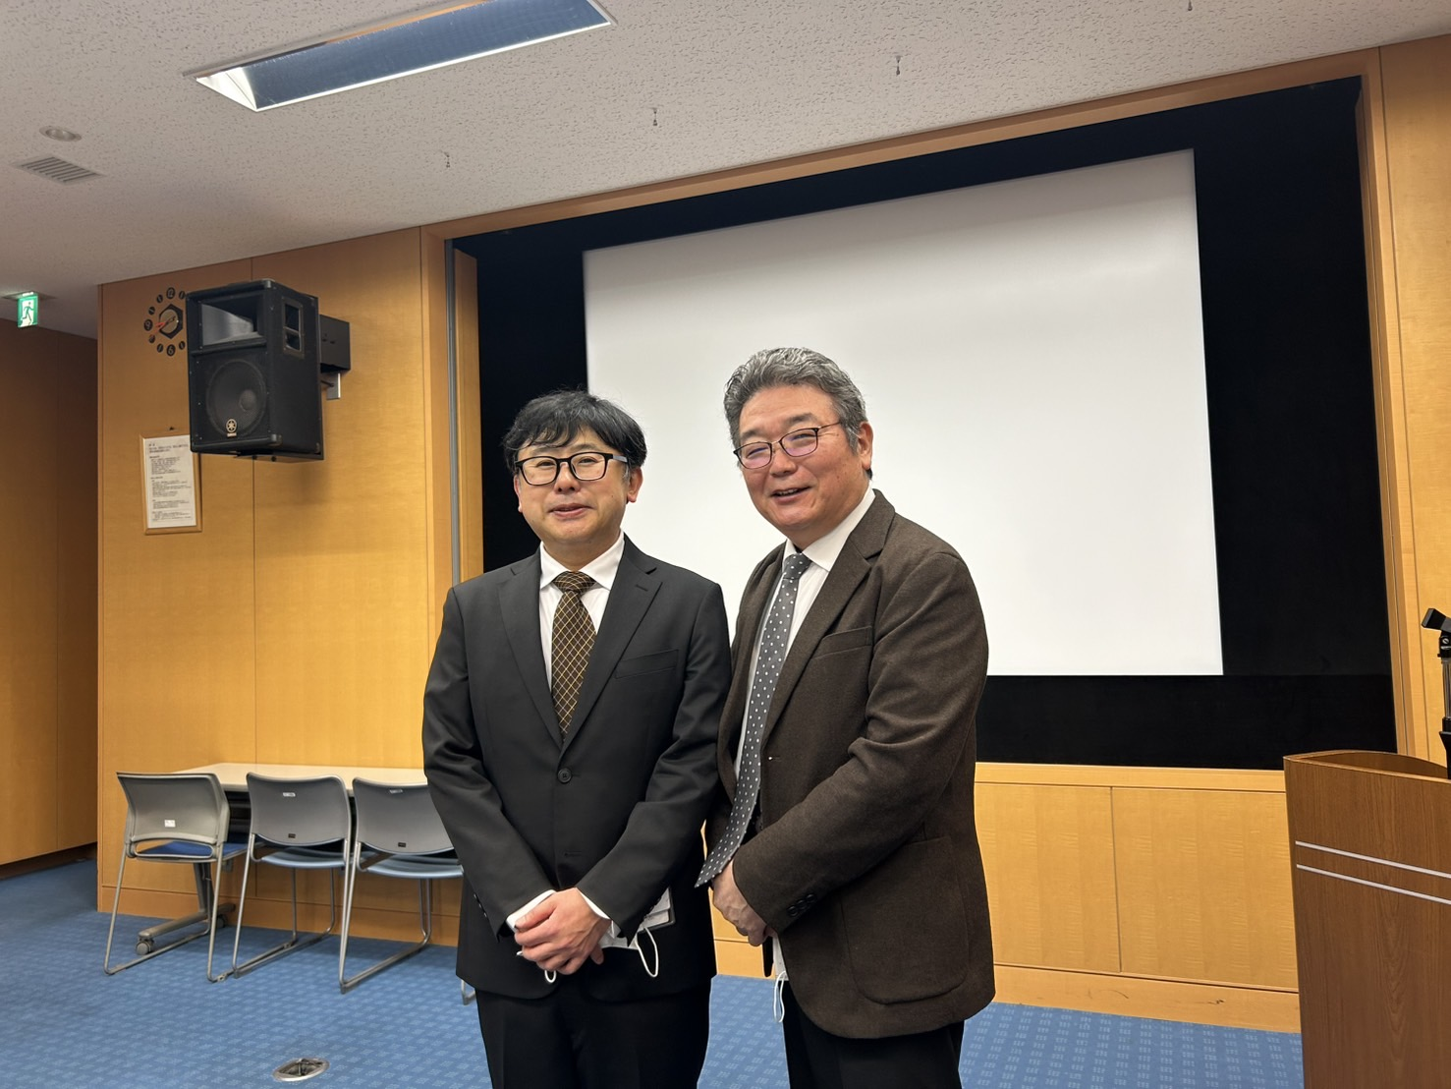 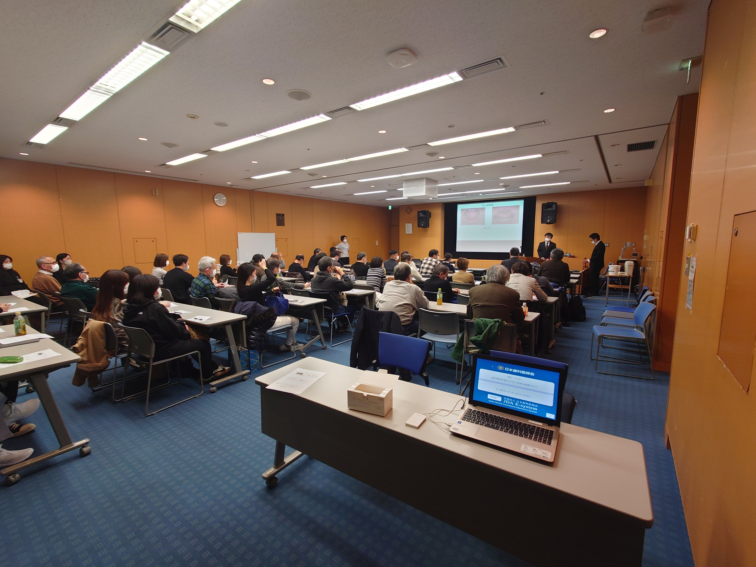

（左）新井先生　（右）菊池会長